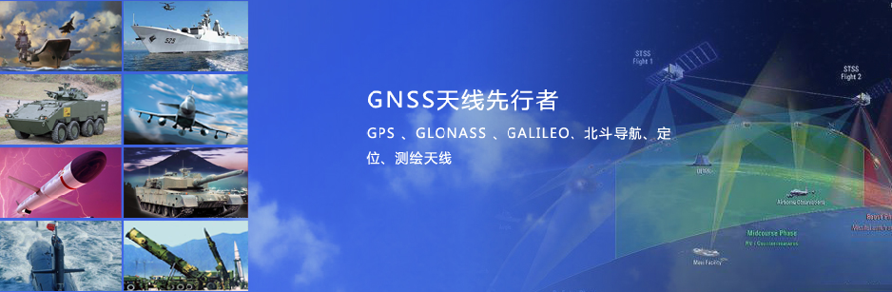

北斗/天通双模有源天线

HG-VMYH8182

- 产品介绍
该天线可实现北斗三代L、S、B2b 的短报文收发通信，和B2a、B1、B3频段的导航定位功能，同时还可实现天通2170MHz～2200MHz频段的接收与1980MHz～2010MHz频段的发射的通信功能。该天线模块集成了天线、低噪声放大、功率放大、隔离器、双工器等射频前端电路，有效提高了系统集成度。

- 技术特点
- 天线采用单端口输出，同时供电和传输射频信号，极大的提高系统集成度；
- 天线带有功率检测与电压开启功能，天通与北斗在通信过程中互不干涉，在不发射信号时可有效减小功耗；
- 天线部分采用独特的设计方案，有效改善天线的低仰角增益和不圆度。

- 技术参数
天线指标
工作频率 | S | B1 | B2a/  B2b | B3 | L | 2170MHz-2200MHz | 1980MHz-2010MHz
顶点增益 | ≥4dBi | ≥4dBi | ≥4dBi | ≥4dBi | ≥4dBi | ≥5dBi | ≥5dBi
仰角增益（30°） | ≥-1dBi | ≥-1dBi | ≥-1dBi | ≥-1dBi | ≥-1dBi | ≥2.5dBi @45° | ≥2.5dBi @45°
仰角增益（20°） | ≥-3.5  dBi | ≥-3.5  dBi | ≥-3.5  dBi | ≥-3.5  dBi | ≥-3.5  dBi | ≥2.5dBi @45° | ≥2.5dBi @45°
极化方式 | RHCP |  |  |  | LHCP
顶点轴比 | ≤3dB
输出阻抗 | 50Ω
水平面覆盖角度 | 360º
输出驻波比 | ≤1.6
隔离度 | L频段≥20dB@B2/B3/S；≥10dB@B1
LNA指标
增益 | 50±2.5dB（全温）
噪声系数 | ≤2dB（全温）
输出驻波比 | ≤2.0
带内平坦度 | ±1dB
输出1dB压缩点 | ≥0dBm
带外抑制 | ＞50dB@1268.52MHz±50MHz；  ＞50dB@1575.42MHz±50MHz；  ＞50dB@1176.45MHz±40MHz；  ＞50dB@1207.14MHz±40MHz；  ＞50dB@2491.75MHz±60MHz；  ＞70dB@对1610～1628MHz@B2/B3/S；  S频点对4G、5G移动信号抑制达到70dB以上
抗烧毁功率 | ≥2W（保护管在预选滤波器之后）
工作电流 | ≤800mA@12V±1V
PA指标 | 10W(1610-1628MHz)
输入信号功率 | -11～-13dBm
增益 | 52dB±1.5dB（全温）
带内增益平坦度 | ±1dB
输出P-1dB功率 | ≥39dBm（全温，腔体滤波器后测试）
效率 | ≥30%
驻波 | ≤1.6
工作电压 | 采用电压检测方式，当馈电电压≥+20V时，功放开启，+24V±2V
工作电流 | ≤1.5A
PA指标 | 2W(1980MHz～2010MHz)
输入信号功率 | -10dBm
增益 | 43dB±1.5dB（全温）
带内增益平坦度 | ±1dB
输出P-1dB功率 | ≥33dBm（全温）
效率 | ≥30%
驻波 | ≤1.6
工作电压 | 采用功率检波方式，12V±1V
工作电流 | ≤1A
腔体滤波器
频率范围 | 1610-1628MHz
带内插入损耗 | ≤1dB
带内波动 | ≤0.7dB
驻波 | ≤1.3
带外抑制 | ≥70dB@1268.52MHz±10.23MHz；  ≥32dB@1575.42MHz±18.5MHz；  ≥70dB@1176.45MHz±10.23MHz；  ≥70dB@1207.14MHz±10.23MHz；  ≥70dB@2491.75MHz±8.16MHz；  ≥70dB@2170MHz～2200MHz；  ≥60dB@3220～4500MHz谐波
功率容量 | 20W
端口阻抗 | 50Ω
工作温度 | -40~+70℃
存储温度 | -55~+85℃
端口类型 | SMA-F
机械特性
接头方式 | TNC-KF（防水）
尺寸 | D 180mm H 70mm
重量 | ≤2000g
固定方式 | 法兰盘及磁吸
工作环境
工作温度 | -40℃～+70℃
存储温度 | -55℃～+85℃
湿度 | 95%不冷凝
- 结构图纸
